1. **实验目的**

以自己或自己关系紧密的人为目标，分别利用百度等搜索引擎工具和谷歌黑客技术，在网络搜索以自己相关的信息（包括主题词、搜索范围等）。

1. **实验过程**

**搜索方法：**双引号搜索：把搜索词放在双引号中，代表完全匹配搜索，即搜索结果包含双引号中出现的所有的词。

**搜索引擎：**谷歌

**搜索指令：**”李浩然”

**搜索结果：**共1,050,000条结果，其中位列前面的均为重名信息

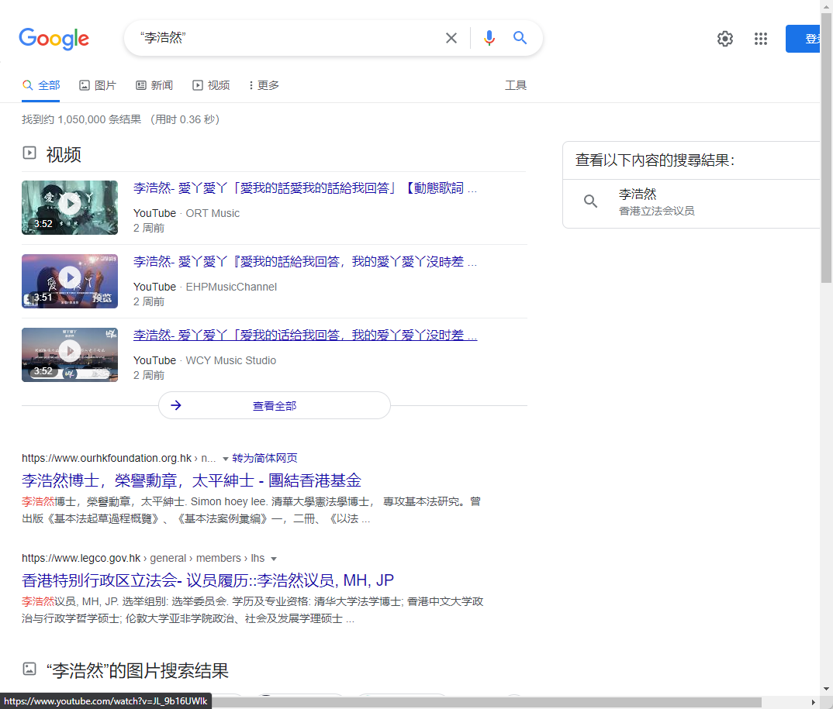

**搜索方法：**加号搜索：搜索包含加号后面的词的页面。使用这个指令时加号前面必须是空格，加号后面没有空格，紧跟着需要搜索的词。

**搜索引擎：**谷歌

**搜索指令：**合肥工业大学 +李浩然

**搜索结果：**共17400条结果，其中均为与自己无关的信息

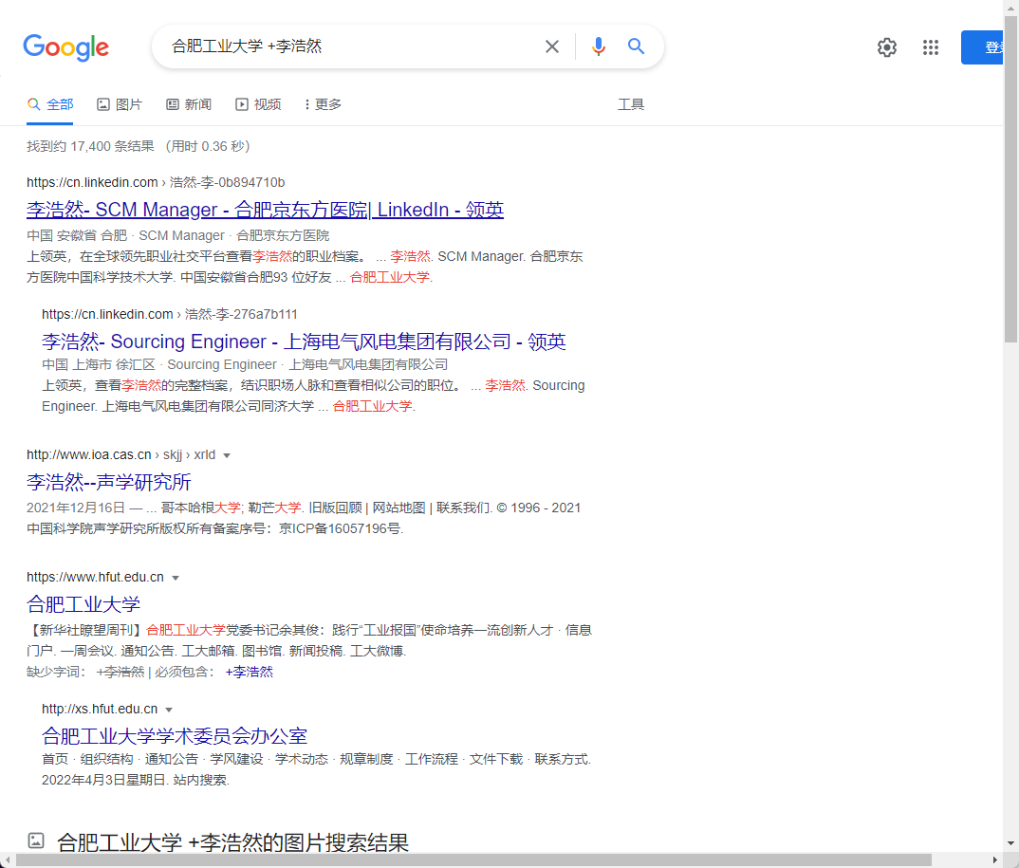

**搜索方法：**星号：通配符，可以用在搜索中替代任何文字。

**搜索引擎：**谷歌

**搜索指令：**”李*然”

**搜索结果：**共71200000条结果，前几页未发现自己的敏感信息

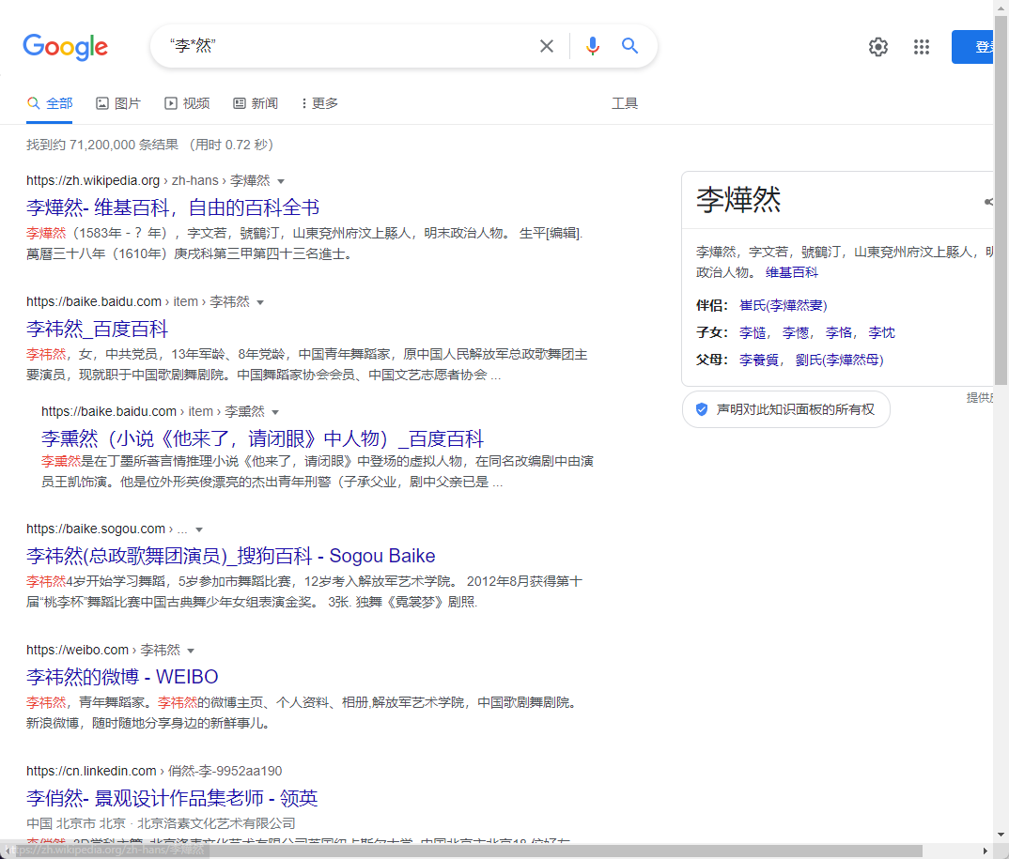

**搜索方法：**intext: 用于搜索正文里边包含了查询词的网页。

**搜索引擎：**谷歌

**搜索指令：**intext:李浩然 合肥工业大学

**搜索结果：**共16900条结果，前几页未发现自己的敏感信息

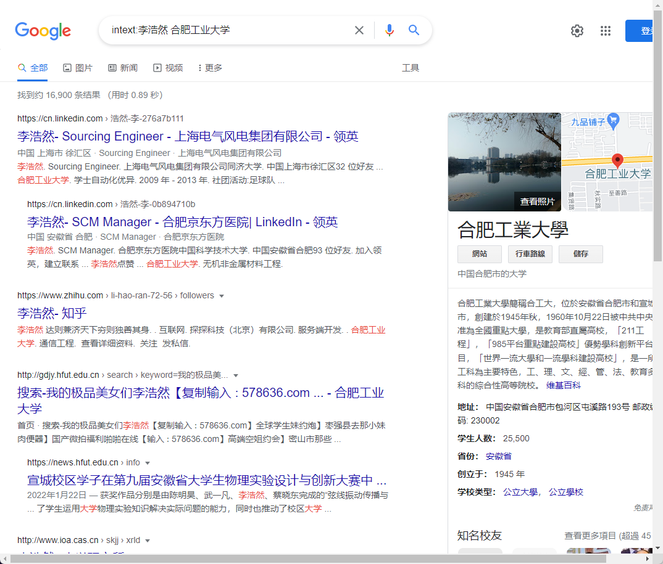

**搜索方法：**filetype：用于搜索指导的文件格式。

**搜索引擎：**谷歌

**搜索指令：**filetype:pdf 李浩然合肥工业大学

**搜索结果：**共804条结果，其中有一条是与自己有关的敏感信息，点开后并未发现除名字学号外的重要信息

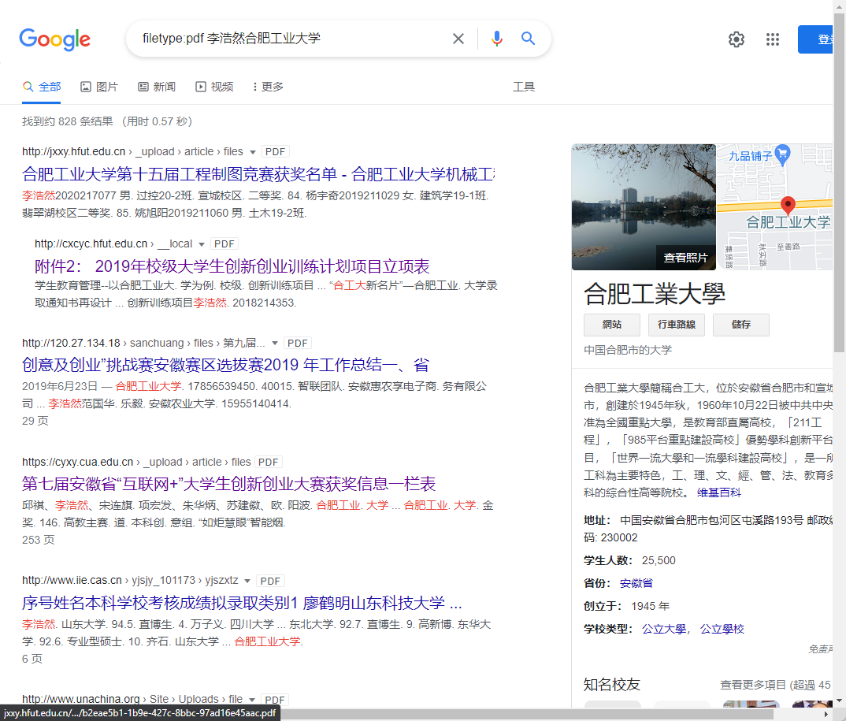

**搜索方法：**site：可以将搜索限度在某个域名下，以保证搜索的精准性。

**搜索引擎：**谷歌

**搜索指令：**李浩然site:http://xc.hfut.edu.cn/

**搜索结果：**在合肥工业大学宣城校区的官网上搜索关于自己的一些信息，共2条结果未发现自己的敏感信息

